In der vorliegenden Diplomarbeit untersucht Marius Pimpel den „Einfluss des Einsatzes von Gesteinsmehlen auf die sensorischen Parameter von Wein an der Sorte Grüner Veltliner“. Diese wurde an der Höheren Bundeslehranstalt und Bundesamt für Wein- und Obstbau Klosterneuburg 2014 durchgeführt.

Ziel der Untersuchung:

Bei 30% Reduktion von chem. Pflanzenschutzmittel und in Kombination mit penergetic-Produkten (informierte Gesteinsmehle) soll die Pflanze gleich gesund, wie die chem. IP-Variante sein. Es sollen mögliche Unterschiede in Pflanzenwuchs, Pflanzengesundheit, Nährstoffgehalte und im fertigen Produkt Wein festgehalten werden. Dabei ist die Kostenneutralität einzuhalten.

Versuchsort:
Weingut Glatzer Walter in Göttlesbrunn (Weinbaugebiet Carnuntum).

Anlageplan:
2 mal je 1 Parzelle mit je 3 Reihen á 30 Reben. Pro Parzelle insgesamt 90 Reben.

Behandlungen:
Es wurden insgesamt je 9 Spritzungen durchgeführt. (Mittels Rückenspritze)
Variante 1: normales IP-Konzept
Variante 2: 30% herabgesetzte IP- Dosage + penergetic.

Zusammenfassend die wichtigsten Unterschiede, die während des Feldversuches beobachtet werden konnten:

1. Blattproben:
Bei der ersten Blattprobe konnte bei Variante 2 ein deutlich höherer Stickstoffgehalt der Pflanze festgestellt werden, der für die Chlorophyllbildung bereit stand.

2. Bonitur:
Variante 1: bei der Lese mussten Trauben teilweise ausgeputzt werden
Variante 2: kein Ausputzen notwendig

3. Lese:
Die Trauben der Variante 2 waren gesünder als die Trauben der Variante 1. Durch die Ausputzarbeiten in Variante 1 verlängerte sich die Erntezeit um ca. 15%.

4. Rangordnungsverkostung
Hier konnten keine signifikanten Unterschiede festgestellt werden.

Zusammenfassung:

1. Das Ziel der Gesunderhaltung der Reben wurde erreicht. Das geerntete Traubenmaterial der Variante 2 war sogar gesünder, kein Botrytisbefall.

2. Die erhöhte Chlorophyllbildung und Photosyntheseleistung konnte durch Blattprobenmessungen eindeutig nachgewiesen werden.

3. Bis auf Nuancen wurden in der Verköstigung keine Unterschiede festgestellt. Aber aus früheren Versuchen ist bekannt, dass sich die Unterschiede erst in der weiteren Entwicklung und vor allem im Alterungsprozess herauskristallisieren und deshalb sind spätere Rangordnungsverkostung angedacht.

Zusammenfassend kann festgehalten werden, dass die Applikation von penergetic die Pflanzengesundheit stärkt und die rebeneigenen Abwehrkräfte fördert und die Wirkung des konventionellen Pflanzenschutzes erhöht. Dies ermöglicht eine Reduktion des chemischen Pflanzenschutzes, bei gleichbleibender, bis leicht besserer Qualität und neutralen Kosten.
Eine kombinierte Anwendung scheint ein zukunftsweisender gangbarer Weg zu sein.

Auszug: Blattproben

Blattanalysen: Vergleich penergetic (grün) – konventionell (blau)

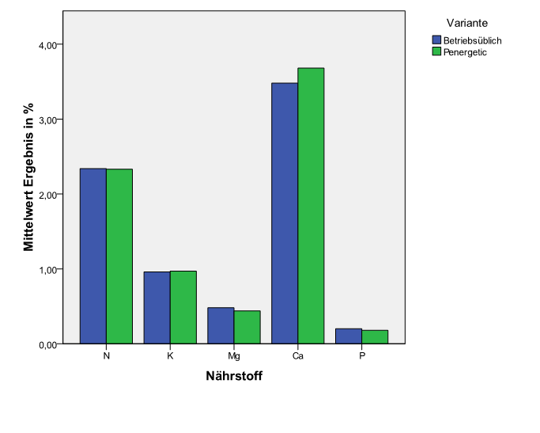
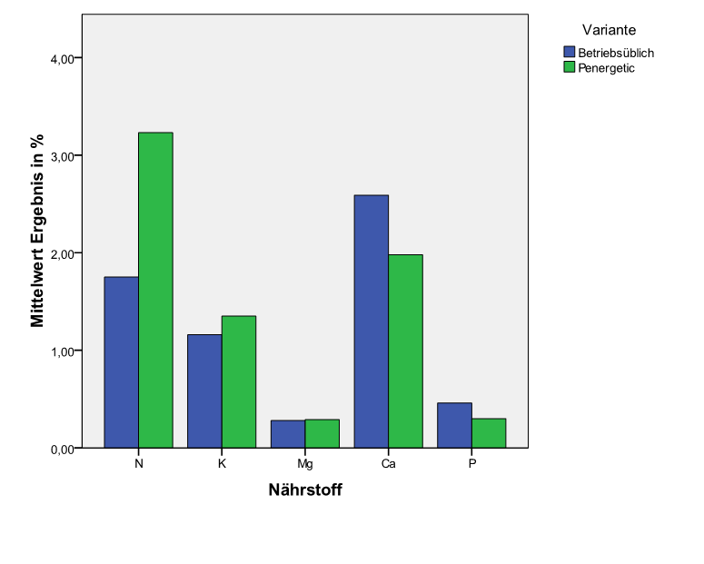
Abb. 2
Abb. 1

Abb.1: Blattanalyse 21.06.14: Variante penergetic 80% mehr N verfügbar (1,75 zu 3,23)
Abb.2: Blattanalyse 01.09.14: N- Angleichung; höhere Ca-Werte

